Celler livets byggstenar

Namn: Arbeta tillsammans och ta hjälp av ekologiboken.

- Hur såg det första cellerna på jorden ut? E nivå
Växtcell

- Beskriv växtcellens olika organeller (delar) och deras uppgifter i cellen. E-C nivå

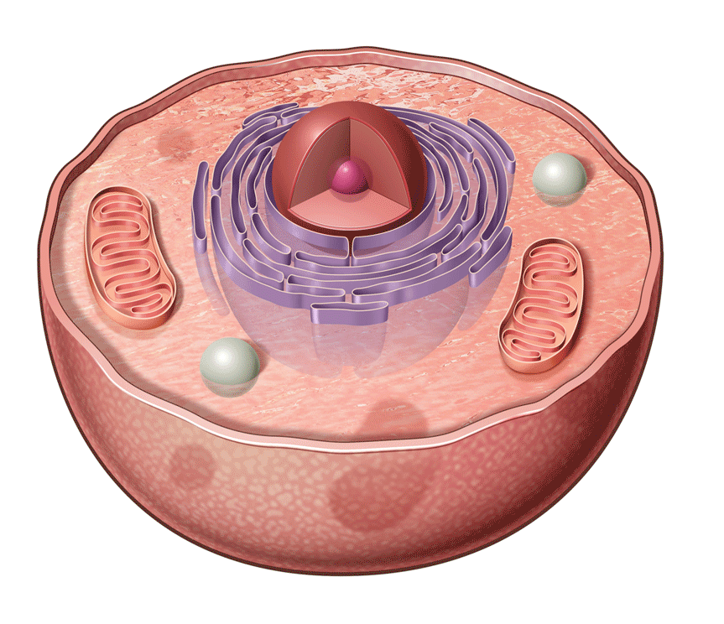
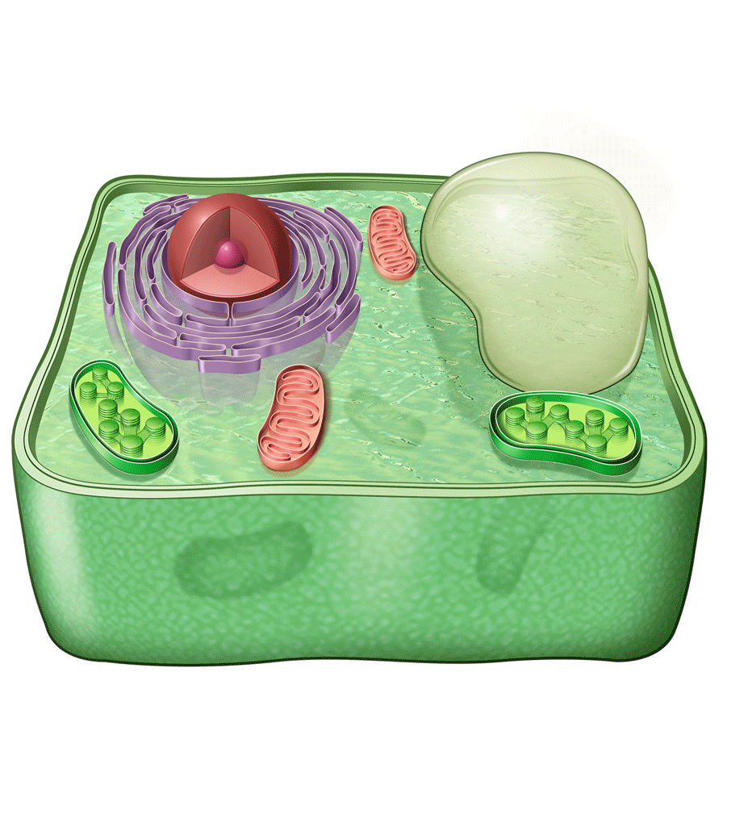
3. Vilka organeller har djurcellen och vad har de olika organellerna för uppgifter? E-C
Djurcell

4. Hur skiljer sig en växt och en djurcell åt? E nivå

5. Hur fick de eukaryota cellerna (celler med cellkärna) sina organeller? C-A nivå

6. Livet delas in i fem riken. Vilka? E nivå

7. Förklara varför livet kan delas in i fem riken och hur livet har utvecklats med hjälp av skillnader och likheter mellan celler. C-A nivå

